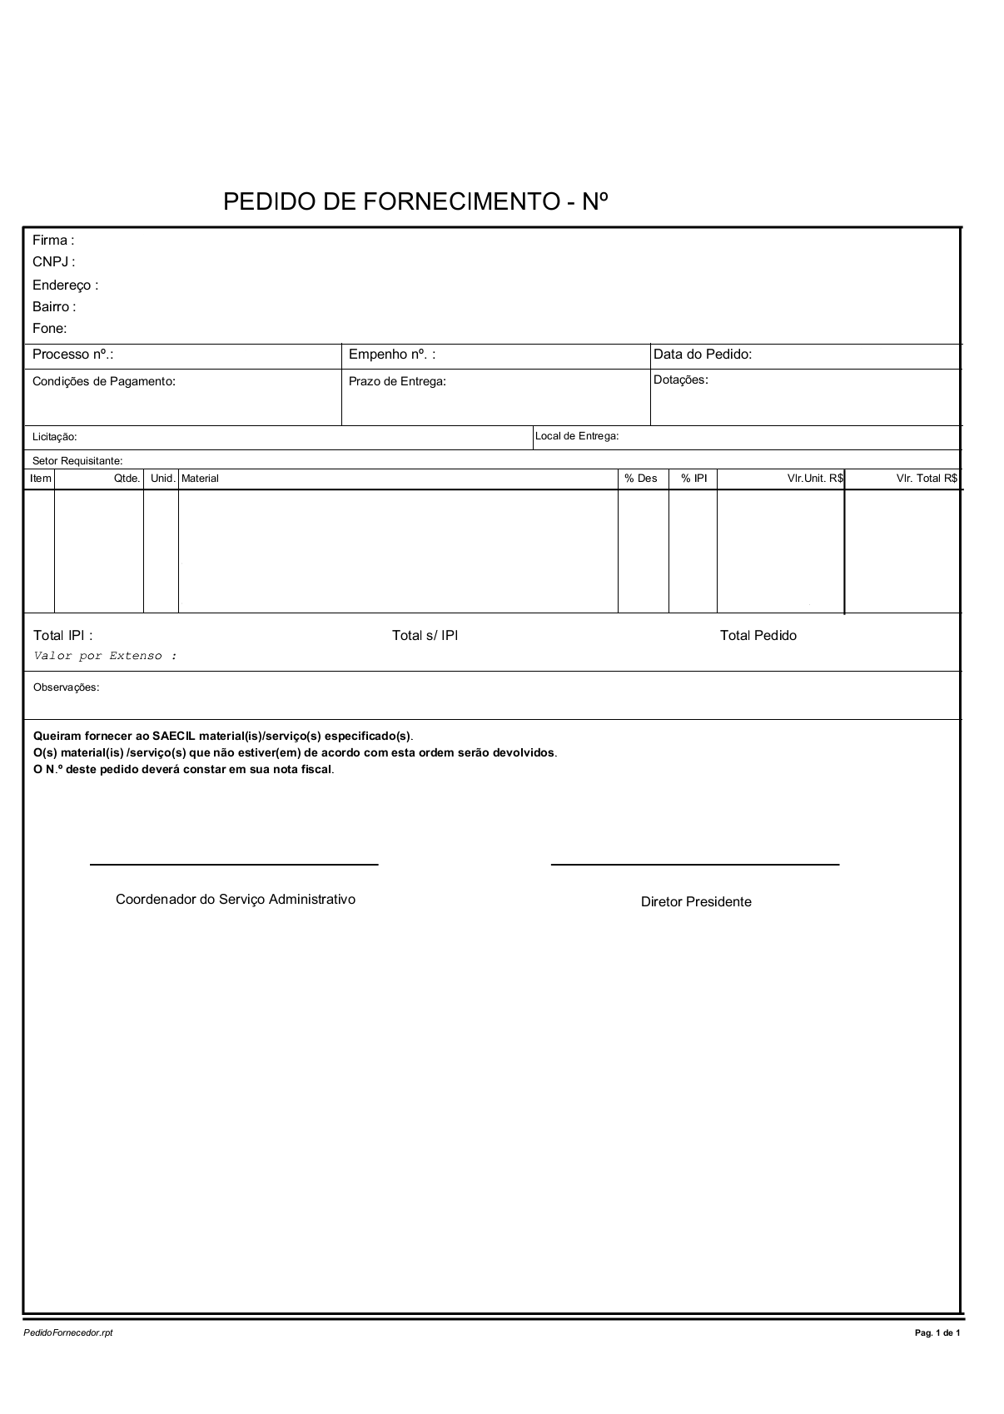
ANEXO II-A - MINUTA

PEDIDO DE FORNECIMENTO

